BeautyFactory简易说明文档
Authored by谭浩
主界面
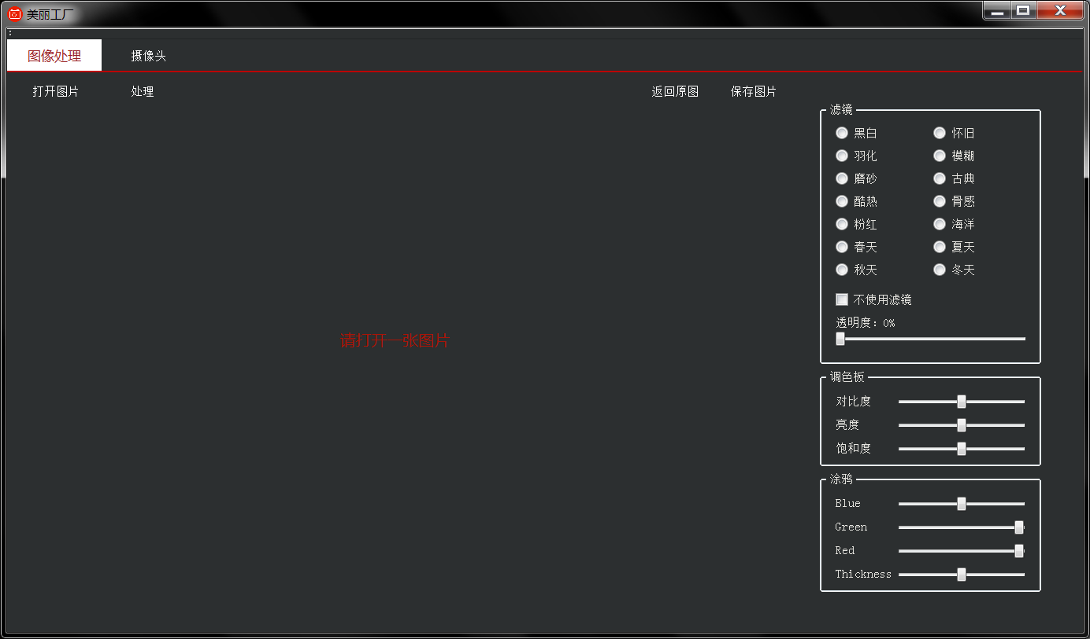
图像处理功能
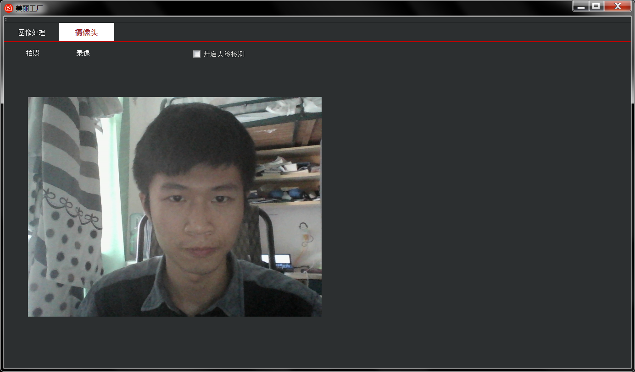
摄像头功能

使用说明
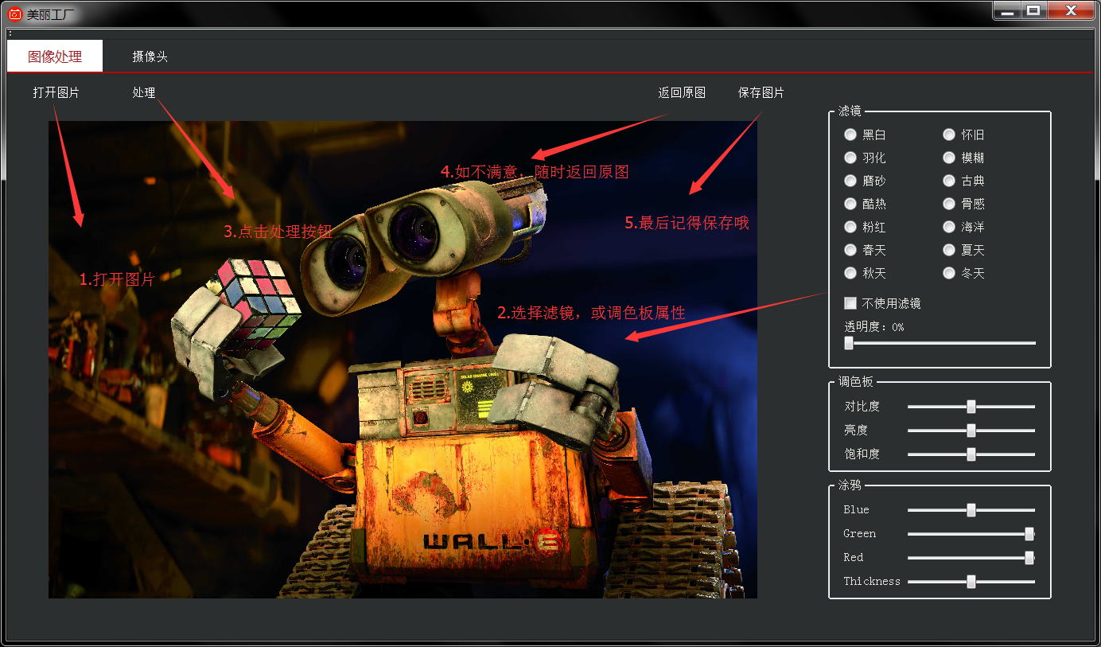

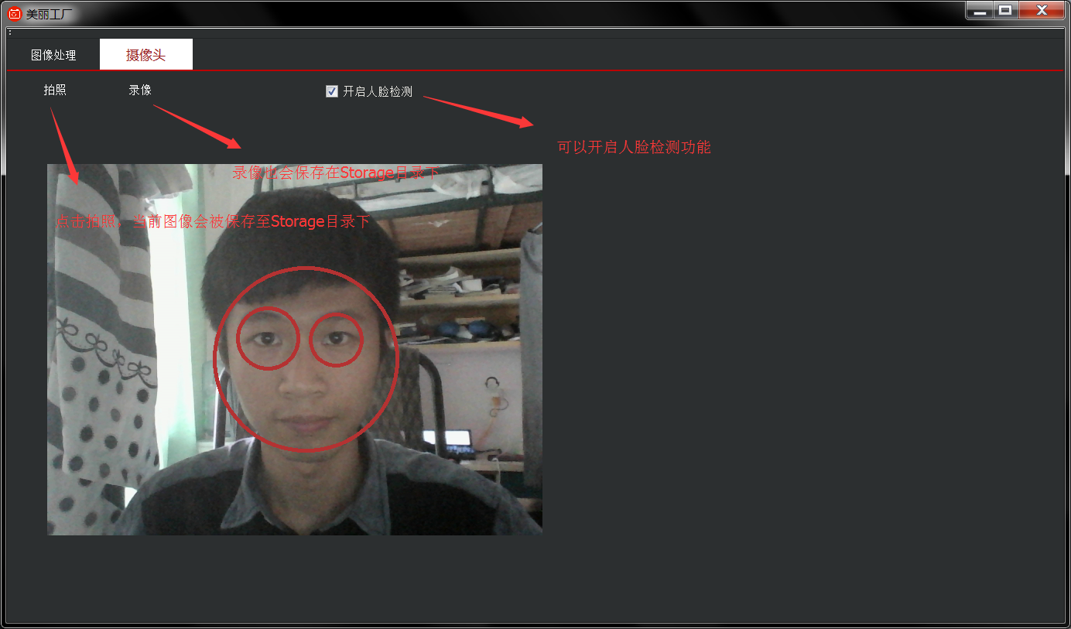

注意事项：
由于QT对于路径支持的不够完善，路径请选择纯英文路径。

